

**MEMORANDO**

**DE:** Ernesto Correia Amândio

**Nº MATRÍCULA:** 20210062

**DISCIPLINA:** Computação Paralela e Distribuída

**TURMA:** EIN6-M2

**ASSUNTO:** Relatório do laboratório 1

**DATA:** 20 de Março de 2024

1. Descompressão dos ficheiros usando o comando tar -zxvf

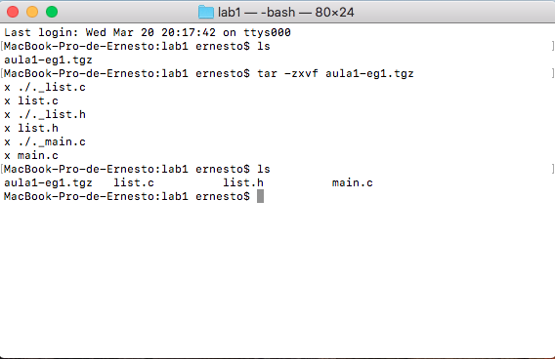

1. Compilação e geração dos ficheiros objeto com o comando gcc -g -c

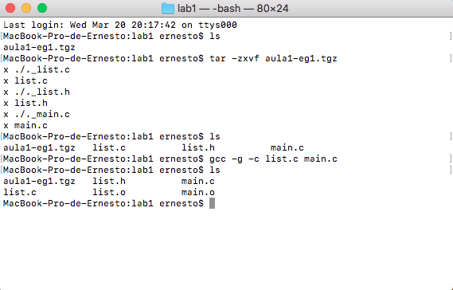

1. Gerar o ficheiro executável e definindo o nome com o comando gcc -o

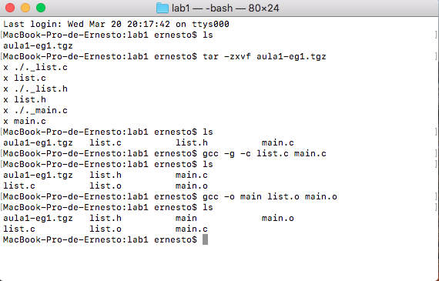

1. Execução do executável “main”

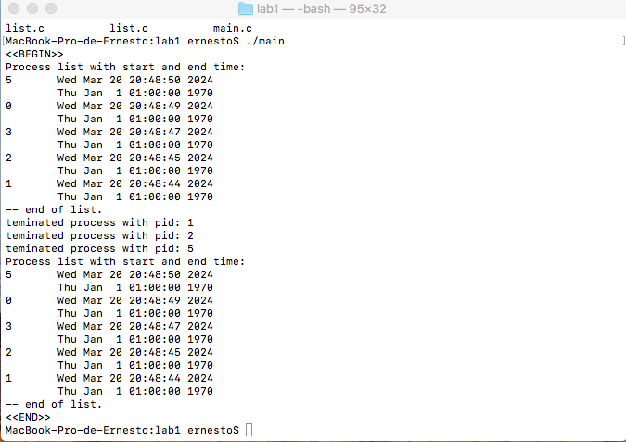

1. Abertura do executável no debugger GDB

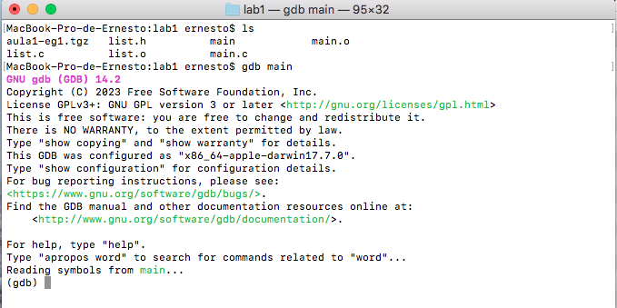

1. Inserção do breakpoint (ponto de paragem) com o comando b list.c:36

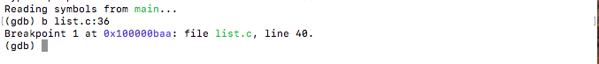

1. Execução até o break
2. Vizualização dos valores na variável item

O comando p item apresenta os valores dos endereços da memória referenciados por item.

O comando p *item imprime o conteúdo armazenado nos endereços de memória.

1. Após aparecer o erro segmentation fault, criou-se um ficheiro core no mesmo diretório que o código fonte
2. Após criar o Makefile e executar o comando make, o terminal informa q o executavel main foi atualizado

Arquivo makefile:

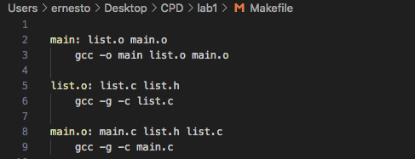

Execução do make:

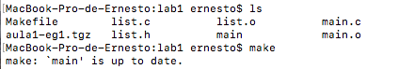

Reexecução do make sem o arquivo list.o na pasta:

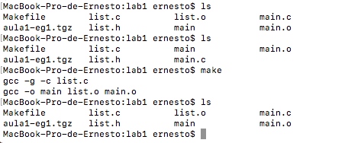

Ao reexecutar o make, ele gerou os arquivos em falta dependentes do execuatvel main.

1. Introdução da regra clean no makefile

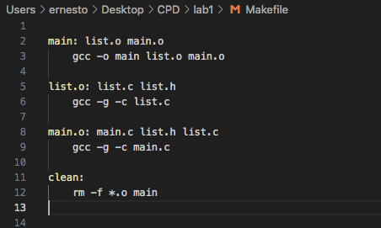

1. Execução do make clean:

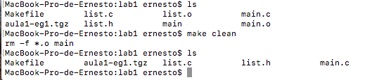

Link repositório github com código fonte do gestor de tarefas e outros:

<https://github.com/A-man-dio/Trabalhos-CPD.git>